SEMINARSKA NALOGA:

**STIRLINGOV**

**MOTOR**

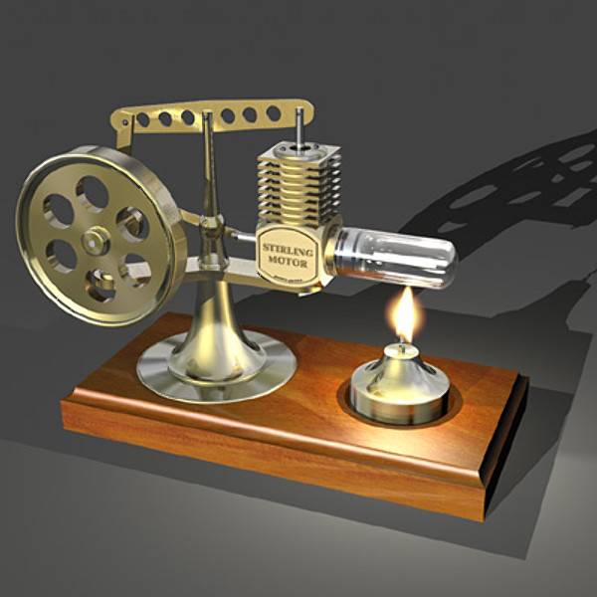

Šolsko leto: 2012/2013

Predmet: Praktični pouk

**UVOD:**

Stirlingov motor se imenuje po angleškem znanstveniku Robertu Stirlingu, kateri je stroj tudi izdelal in patentiral.

Sam stroj spada med ene najstarejših konstrukcij motorja na vroče pline. Proces je odprt in ga sestavljata dve izohori in dve izotermi. Ponavadi se za delovno snov uporablja Helij, katerega ogrevamo in ohlajamo posredno. Stirlingov motor je zelo učinkovit in minimalno onesnažuje okolje.

Stirlingov motor je toplotni stroj, ki se uporablja za pretvorbo energij. Obratuje

lahko v naslednjih režimih:

* kot toplotni stroj,
* kot toplotna črpalka,
* kot hladilnik,

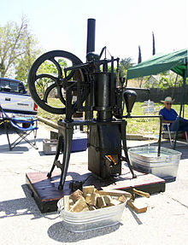

**DELOVANJE MOTORJA:**

Pri Stirlingovem motorju je v valju zaprta določena količina delovnega medija, ki nikoli ne zapusti motorja. Stirlingov motor nima ventilov kot bencinski motor, v samem motorju ni nobenih eksplozij, zato je njegovo delovanje skoraj neslišno.

**1.)Izotermna ekspanzija - dovajanje toplote (pridobljeno delo):**

Izotermna = konst. toplota

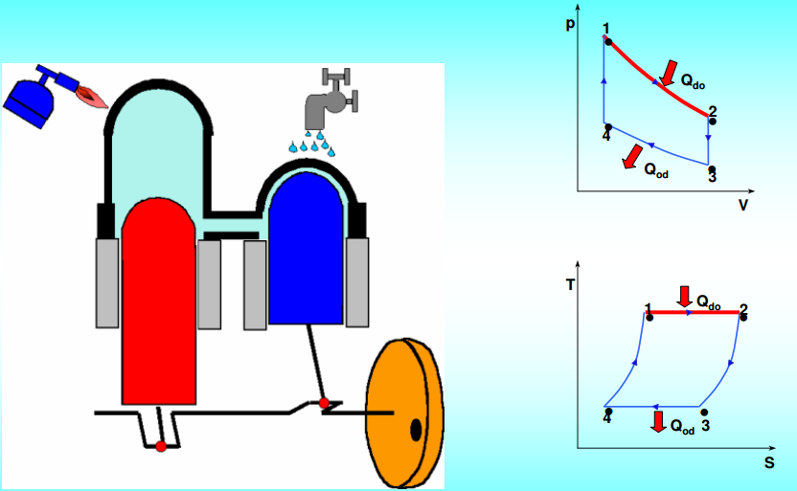

**2.)Izohorno hlajenje - odvajanje toplote**

Izohora = Vol. Konst.

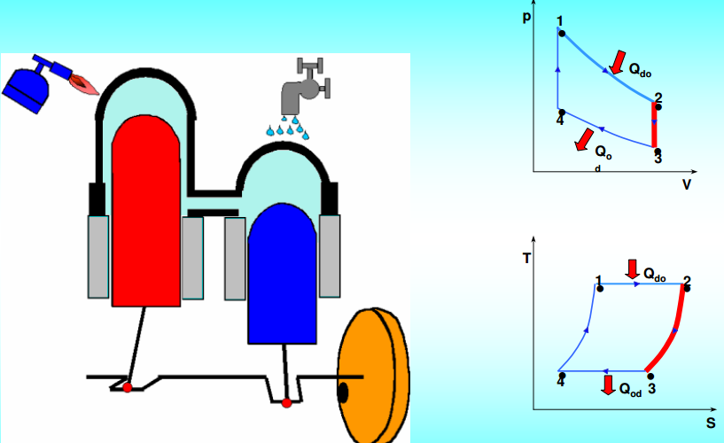

**3.) Izotermna kompresija - odvajanje toplote (dovedeno delo)**

Izoterma = konst. Temp.

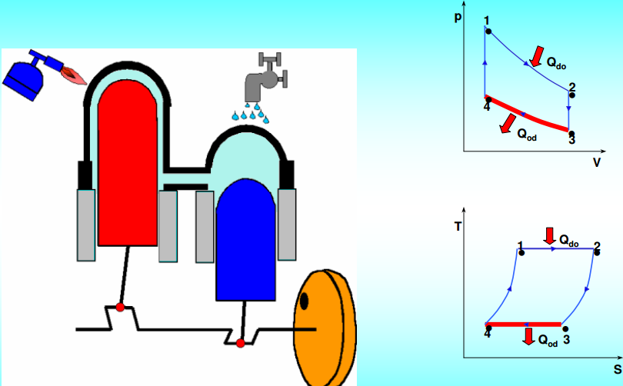

**4.) Izohorno segrevanje - dovajanje toplote**

Izohora = konst. Vol.

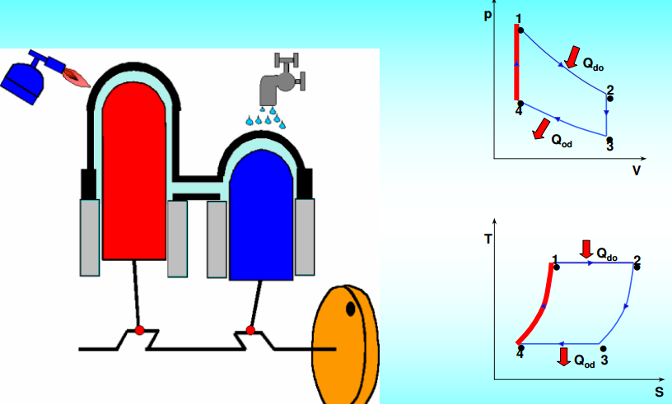

**PREDNOSTI MOTORJA:**

* manjša obremenitev za okolje,
* višji izkoristek,
* nižja stopnja hrupa in vibracij(brez eksplozij)

**Kombinirani procesi s Stirlingovim motorjem**

Stirlingov motor se je začel uveljavljati s pojavom kombiniranih procesov, saj lahko izkorišča toplotno energijo, ki je za ostale delovne procese neuporabna. S tem se povečuje celotni izkoristek procesa.

Takšni kombinirani procesi so zelo primerni za sočasno proizvodnjo toplotne energije za ogrevanje prostorov, sanitarne vode in proizvodnjo električne

energije..

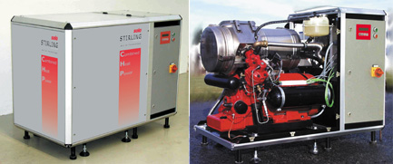

**Viri:**

<http://lab.fs.uni-lj.si/kes/laboratorijske/stirling.pdf>

<http://www.ssfs.si/download/Energetski%20stroji/Opis-StirlingovMotor.pdf>

slike:

[www.google.si](http://www.google.si)